在线笔试考生操作说明

本次笔试为闭卷在线笔试形式，考生须自行准备符合要求的笔试设备、监控设备和笔试场所。
一、笔试相关信息
（一）笔试客户端下载链接：
https://eztest.org/exam/session/155088/client/download/?language=cn
（二）模拟笔试时间:2021年10月9日（星期六）10:00至18:00
（三）正式笔试时间:2021年10月10日（星期日）10:00至12:00
（四）客服支持时间：
1.笔试客户端在线客服支持时间：
模拟笔试：2021年10月9日（星期六）10:00-12:00,13:00-17:00
正式笔试:2021年10月10日（星期日）9:30-12:00
2.客服电话支持时间：每日10:00-20:00

二、考试要求
考生自行准备笔试设备和场地参加笔试，笔试系统（电脑客户端）自带人脸核验和全程监控功能，作为第一视角监控；同时在监控机上（智能手机端）全程开启AI云监考（优巡）APP，作为第二视角独立监控。
（一）笔试设备要求
1.用于笔试的电脑：
（1）电脑保证能正常上外网且安装微软系统window7、10、苹果系统10以上操作系统；并配有可正常工作的摄像设备（内置或外置摄像头均可）；使用电脑通过最新版本谷歌浏览器下载并安装”科锐国际招考一体化易考”笔试客户端，请考生根据笔试设备的系统类型选择下载相应的版本。
电脑端谷歌浏览器下载地址：https://www.google.cn/chrome/
（2）笔试期间全程使用摄像头，需确保电脑摄像头开启，全程正面面对考生。
（3）内存：4G（含）以上（可用内存至少2G以上）；
（4）硬盘：电脑系统盘存储容量至少 20G（含）以上可用空间。
（5）麦克风：具有收音功能的麦克风。
（6）进入笔试系统前应关闭无关网页和软件，包括安全卫士、电脑管家及各类通讯软件，以免被动弹窗被系统误判为作弊。
2.用于安装AI云监考（优巡）APP的智能手机：
（1）带正常上网功能的智能手机或平板设备，必须带有可正常工作的摄像头。
（2）Android 4.1及以上或iOS系统10.1及以上；苹果机型：推荐iPhone 8及以上，iPad Air 2及以上；安卓机型：推荐2018年以后的机型，不推荐使用安卓系统PAD
（3）手机或平板支架：将智能手机或平板设备固定摆放，便于按监控视角要求调整到合适的位置和高度。
（4）确保监控用设备电量充足，建议全程使用外接电源。
（5）开启优巡监控前应在系统设置中取消屏幕的自动锁定，关闭与笔试无关应用的提醒功能，避免来电、微信、或应用软件打断监控过程。
（6）手机全程调至正常音量，不能静音，确保笔试中能听到监考老师的呼叫。保持手机在前台运行状态，不能最小化，避免被识别为疑似作弊行为。
3. 网络条件要求
（1）考试场所应有稳定的网络条件，支持考试设备和监控设备同时联网。
（2）网络带宽不低于20Mbps，建议使用带宽50Mbps或以上的独立光纤网络；
（3）每位考生网络上传速度不低于2MB/s；
（4）建议考生准备4G等手机移动网络作为备用网络，并事先做好调试，以便出现网络故障时能迅速切换备用网络继续考试
（二）笔试环境及着装要求
考生所在的笔试环境应为光线充足、封闭、无其他人、无外界干扰的安静场所，考生端坐在距离摄像头50cm（误差不超过±5cm），着白色或浅色无领上衣，笔试时将五官清楚显露，不得佩戴首饰（如发卡、耳环、项链等），头发不要遮挡眉毛，鬓角头发需掖至耳后，不允许化浓妆，长发考生须将头发绑起。笔试背景需保持整洁，考生需要保证双手及肩部以上全部呈现在摄像头可视范围内。
特别提醒：
（1）考试期间如发生考网络故障，考试系统会即时提醒考生，请考生在看到异常提示后迅速修复网络故障。故障解决后，考生可重新进入考试继续作答，网络故障发生之前的作答结果会保存；但是，由于考试设备或网络故障导致考试时间的损失、或无法完成考试的，将不会获得补时或补考的机会。
（2）使用设备前应关掉无关应用或提醒功能，避免来电、微信、或其他应用打断笔试过程。
a.苹果IOS设备关闭消息通知方法见：
https://jingyan.baidu.com/article/fcb5aff71285c4edaa4a712b.html
b.安卓设备关闭消息通知方法见：
https://jingyan.baidu.com/article/e75aca859a5fc3542edac6a6.html
（3）正式笔试过程中设有登录次数限制，若超过限制次数，考生将无法再进入笔试。如考生在首次登录系统时无法正常登录，请立即点击笔试客户端右下角“在线客服”，与工作人员取得联系，切勿在未与工作人员联系的情况下自行重新登录系统。如因考生未与工作人员联系自行多次系统导致超过登录次数，所造成的后果由考生自行承担。为确保笔试顺利进行，请考生于开考前务必关闭无关网站、退出相关微信、QQ等软件账号，并将相关软件设置禁止app消息弹窗。

三、笔试客户端下载、安装和调试
（一）笔试客户端安装
1.使用笔试设备，在最新版本电脑端谷歌浏览器中打开笔试客户端下载链接，下载链接为：
https://eztest.org/exam/session/155088/client/download/?language=cn
打开网页之后会直接进入科锐国际招考一体化易考笔试客户端的下载页面。请考生根据自己笔试设备的操作系统类型下载对应的客户端安装包（Windows版或Mac版），下载页面如下图1所示。
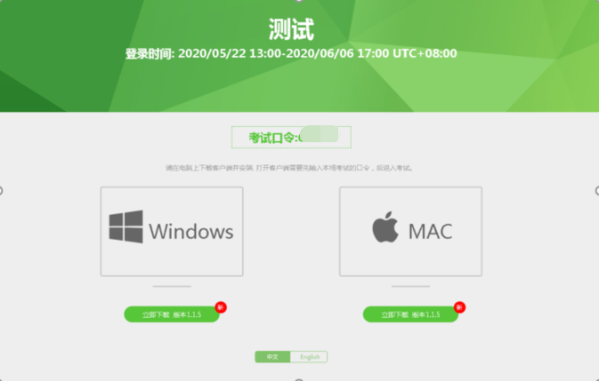
（图1）
2.客户端安装包下载完成后，以Windows笔试设备为例，双击安装包即可安装笔试客户端，如下图2所示。点击“下一步”，推荐使用默认路径安装客户端，如下图3所示。
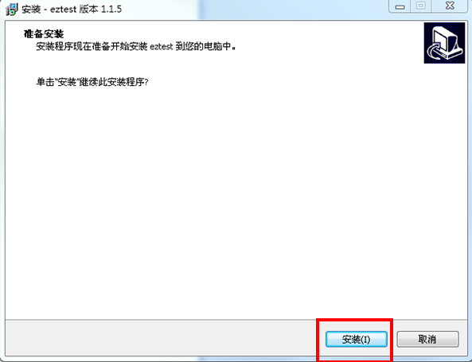
（图2）
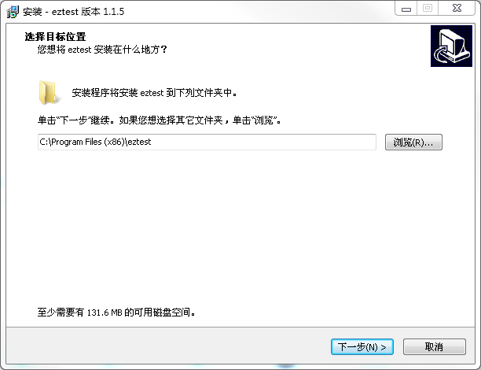
（图3）
3.安装完成后，桌面上将会显示“eztest”图标，如下图4所示。
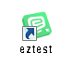
（图4）
（二）调试摄像头和麦克风
1.双击运行“eztest”程序，在客户端登录界面输入笔试对应的口令（模拟笔试和正式笔试的笔试口令通过短信形式在笔试前向考生进行发送，请考生注意查收），如下图5所示。
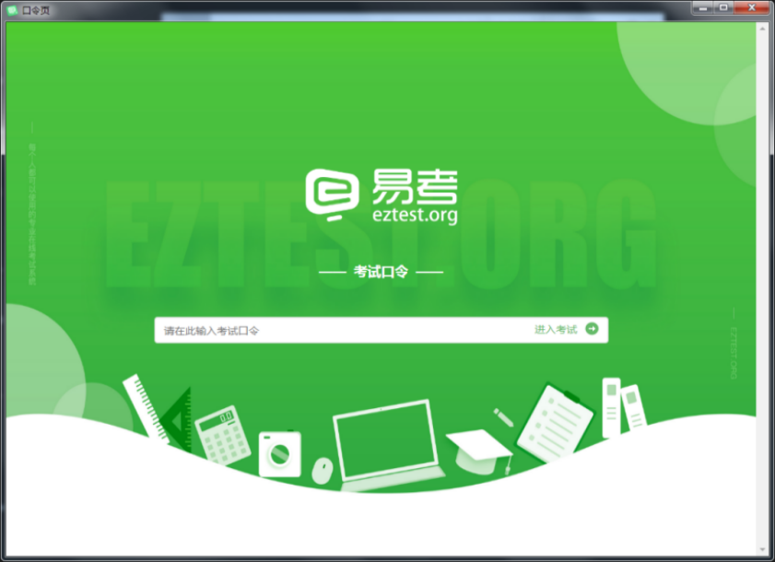
（图5）
2.点击“调试设备”测试本机摄像头、麦克风和耳机是否可用，如下图6、图7所示。
如你能清晰地看到摄像头图像，说明摄像头调用正常；如检测麦克风可正常收音和播放，说明麦克风设备正常并可同时进行合适的音量调节。
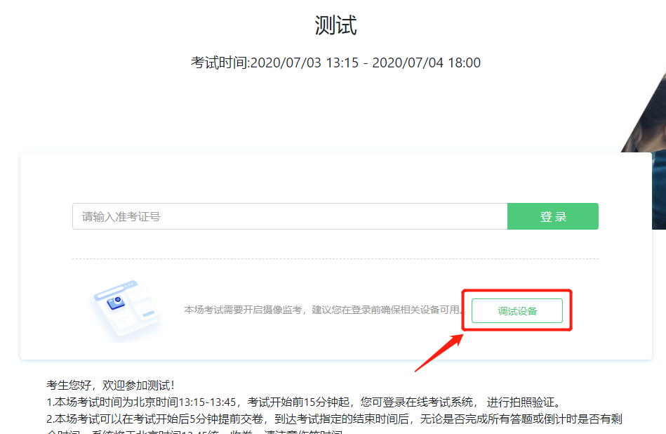
（图6）
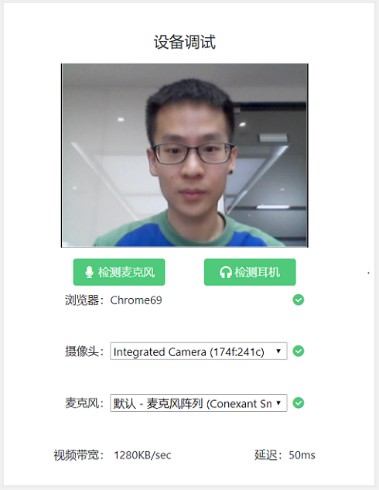
（图7）
四、在线笔试流程
（一）电脑端操作流程
1.笔试客户端登录
（1）双击运行“易考客户端”程序，在易考客户端界面输入各科目笔试的笔试口令（正式笔试与模拟笔试的口令不同，请考生注意区分。模拟笔试和正式笔试的笔试口令通过短信形式及系统通知的形式在笔试前向考生进行发送，请考生注意查收）
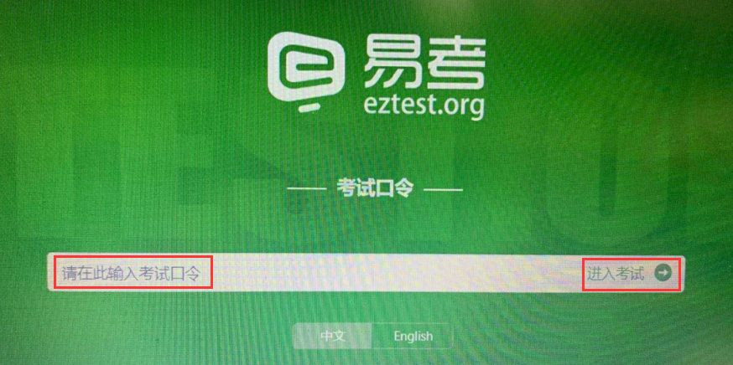
（图8）
（2）在允许登录的时间段内，输入准考证号（本人身份证号）登录，如下图9所示。
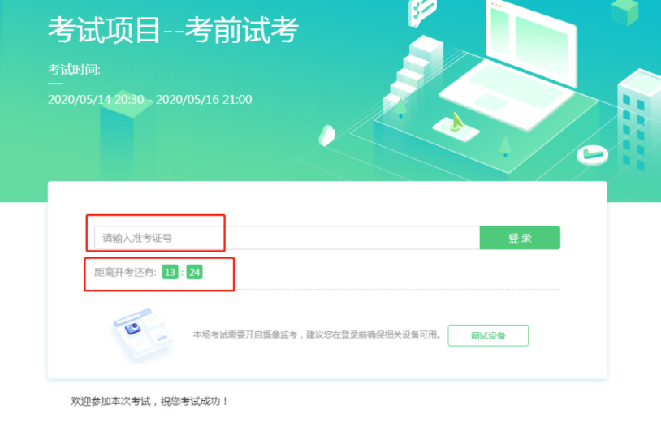
（图9）
注：若未到允许登录时间，则界面上会提示考生当前距离开考时间还有多久。
2.信息确认及拍照
（1）完成登录后，考生确认自己的基本信息（根据实际笔试基本信息为准，下图仅为样图），点击“确定”按钮继续，如下图10所示。
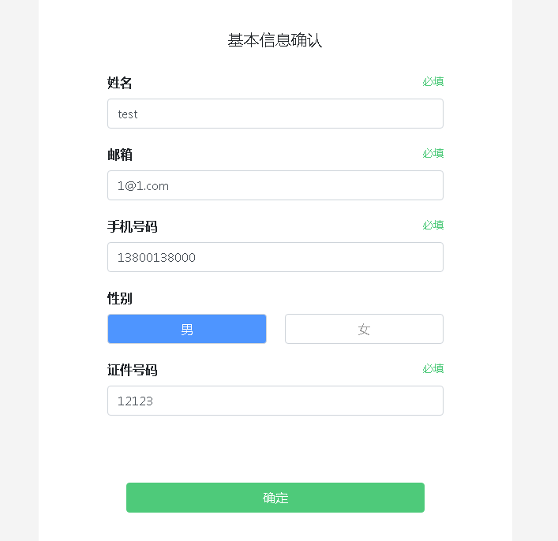
（图10）
（2）核对报名照后，点击“进入笔试”按钮，如下图11所示。
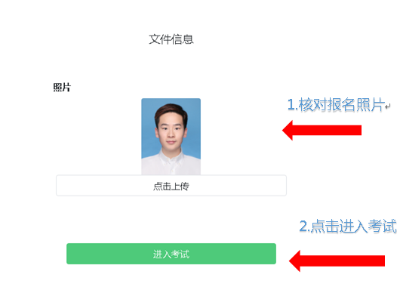
（图11）
（3）考生进入拍照页面，系统会提示考生拍摄个人正面照。
务必确保拍照时光线充足、图像清晰。照片应包括考生完整的面部和肩部，如下图12所示。
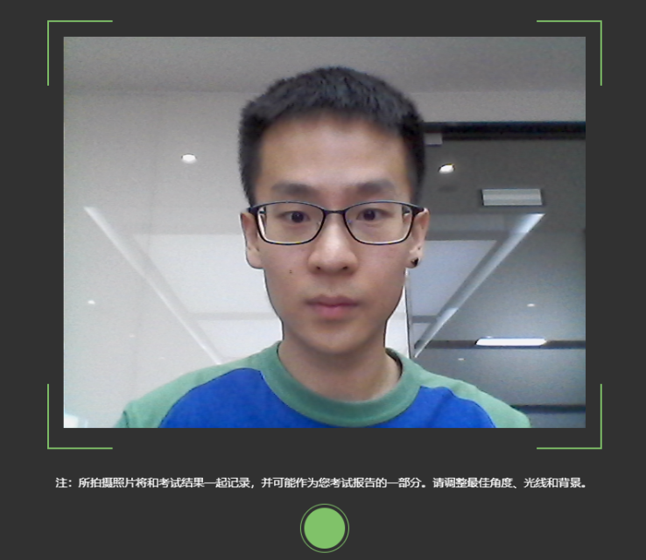
（图12）
如考生拍摄照片无法进行人像比对，系统将系统会自动提示照片拍照建议，考生可重新进行拍照后再进入，如图13所示。
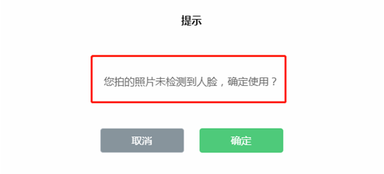
（图13）
3.答题及交卷
（1）点击开始笔试，进入笔试界面；
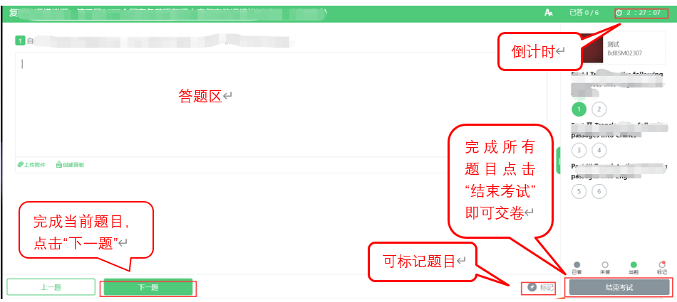
（图14）
（2）若笔试包含多个单元，需先结束当前单元后进入下一单元的答题（注意：结束单元后不可再返回修改该单元答案，请考生确认无误后再结束）
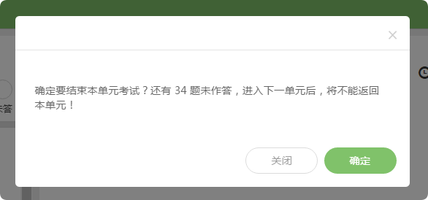
（图15）
（3）答题结束后，考生可以后点击界面右下角的“结束笔试”按钮交卷，如下图16所示。
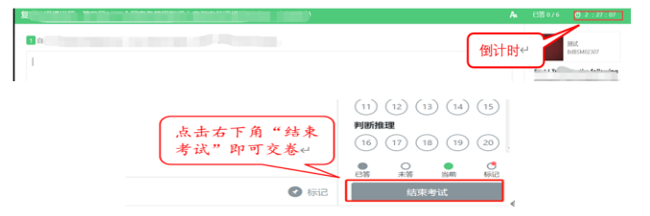
（图16）
（4）笔试过程中，笔试设备的摄像头保持正面面对考生。建议考生的完整的头部、肩部处在监控范围内，并露出双耳，如下图17所示。笔试设备四周光线充足、均匀，避免监控画面过暗或过亮。
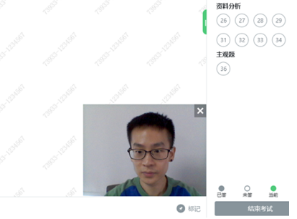
（图17）
（二）手机端AI云监考（优巡）APP操作流程
1.操作流程图
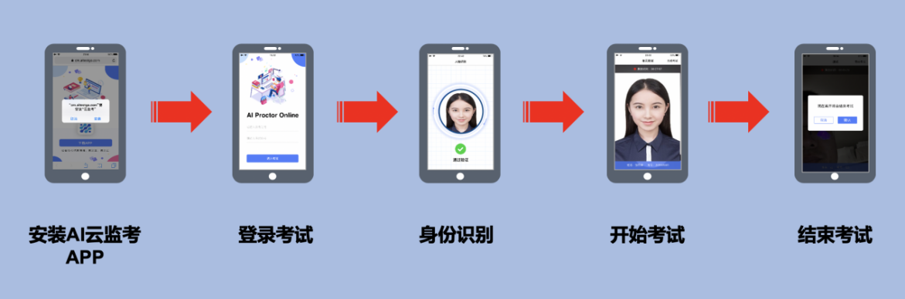
2.IOS APP下载安装与登录
在APP Store中搜索AI云监考，找到应用，点击获取并安装
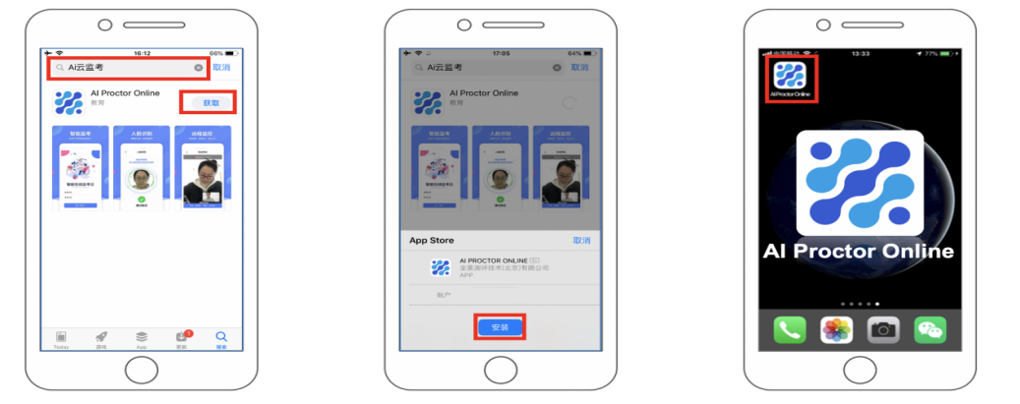
3.IOS APP 端操作-登录并开启权限
（1）输入准考证号和笔试ID
（2）确认身份信息
（3）阅读并确认考生须知
（4）开启相机和麦克风权限，进入下一步
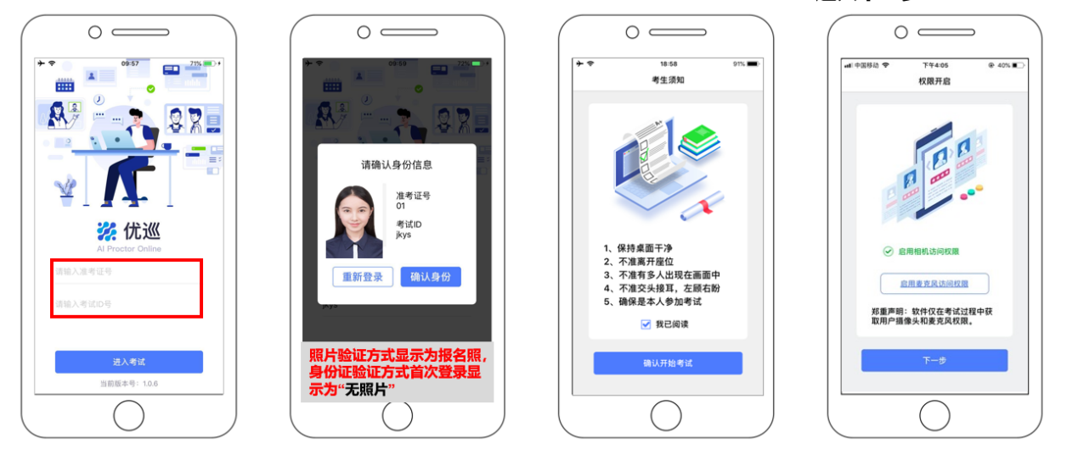
4.Android APP下载安装与登录
（1）使用微信扫描下面二维码
（2）如未自动跳转浏览器请点击屏幕右上角的“…”标志
（3）选择在浏览器打开
（4）点击下载APP，并安装
（5）Android手机若自动跳转至QQ浏览器或手机自带浏览器，请直接点击下载APP

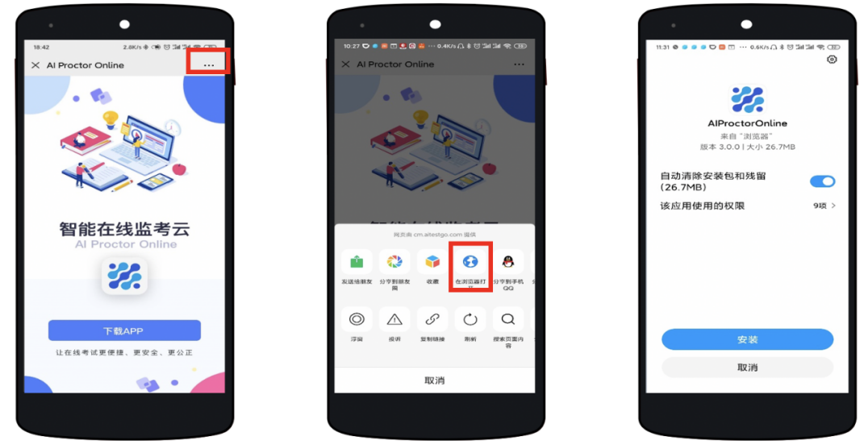
5.Android APP端操作-登录并开启权限：
（1）启动 APP
（2）开启拍摄权限
（3）开启文件权限
（4）开启语音权限
（5）输入准考证号和笔试ID号，进入笔试
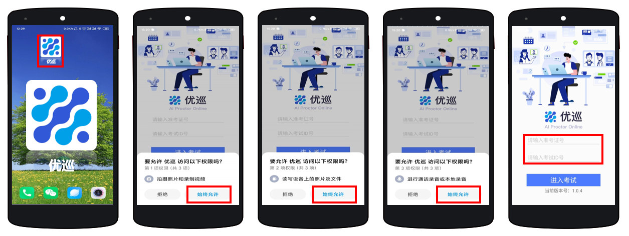
不同品牌Android手机开启权限方式不同，请确保开启拍摄、文件、语音权限。
6.手机设备摆放位置
（1）手机建议架设在笔试设备的侧后方、距离1.5米-2米处、摄像头高度1.2-1.5米，与笔试位置成45度角。
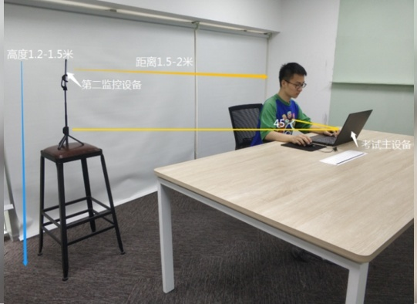
（2）手机与桌面尽量垂直摆放，能采集到考生正面和大部分笔试环境。
（3）确保前置摄像头不被电脑屏幕或其他杂物遮挡。
（4）确保前置摄像头可以拍摄到考生完整侧面人像（双手可见）、桌面物品摆放情况、完整的考试设备、答题设备的屏幕、以及考生周边环境，以免造成无法识别或被错误识别为疑似作弊行为。
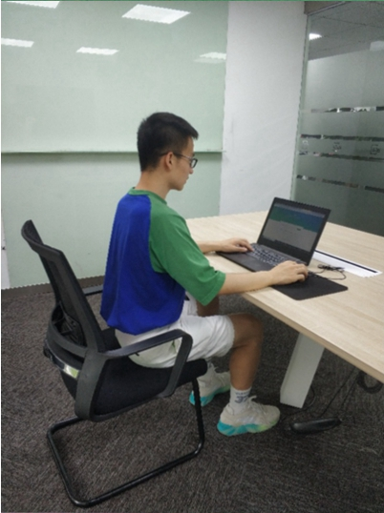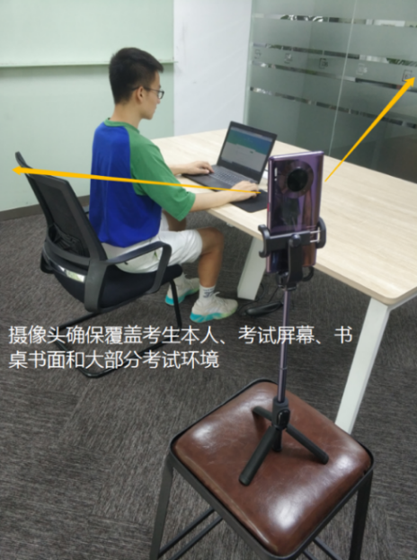
(手机端监控画面) （手机摆放位置示意图）
7.APP端操作-验证后登录
（1）人脸验证
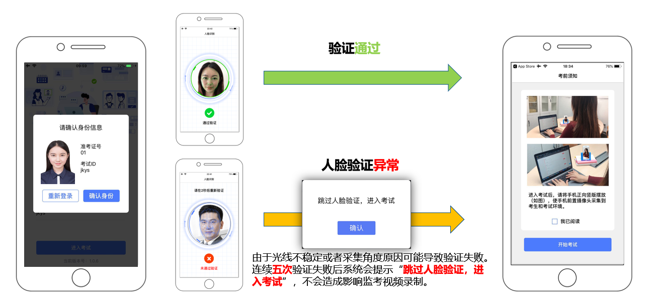
（2）阅读并确认考前须知
（3）进入笔试

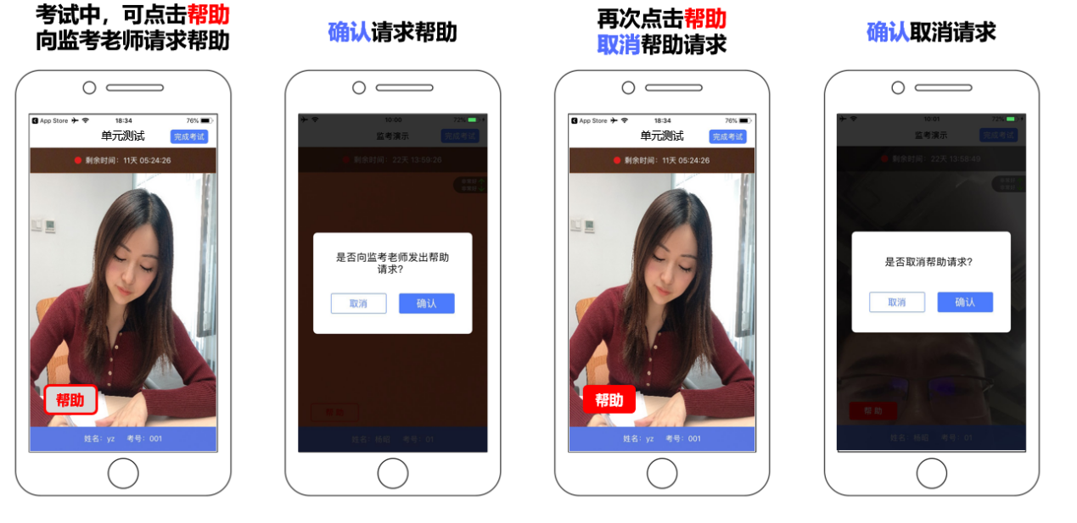

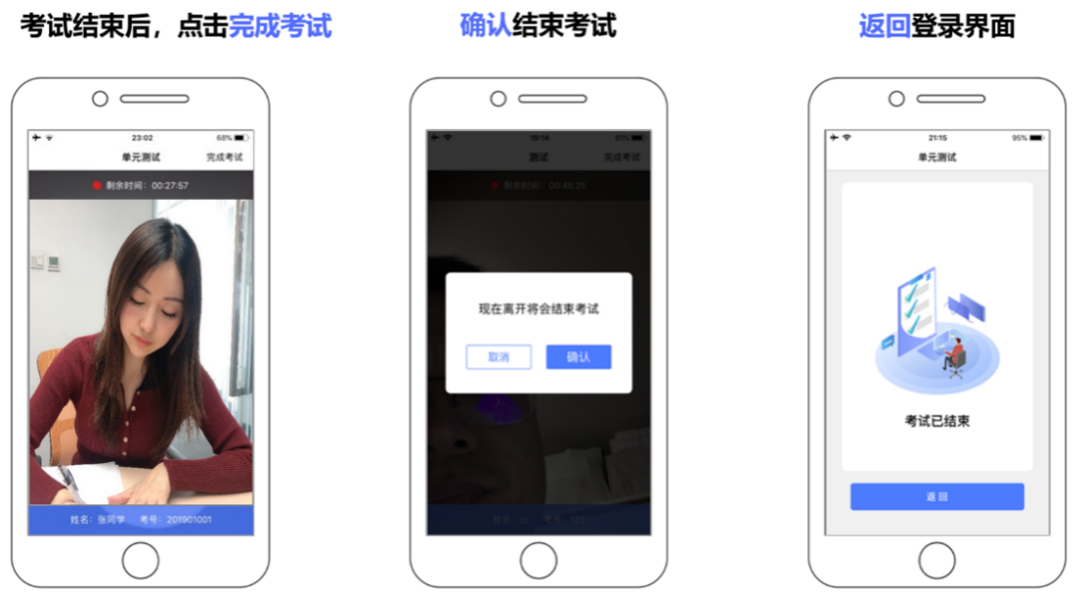
8.APP端操作-结束笔试
（1）笔试结束后，点击完成笔试
（2）确认结束笔试
（3）返回登录界面
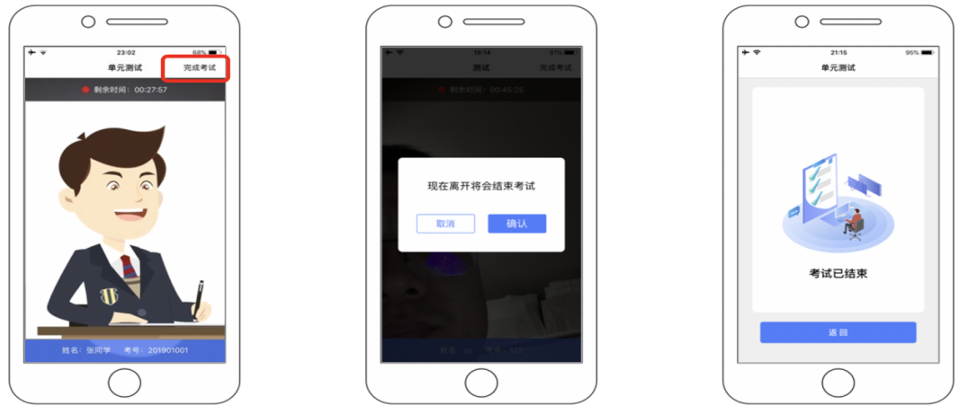
9.注意事项
（1）进入到人脸识别，将头部放置在指定画面位置进行识别。识别过程中确保光线适宜，避免光线过强或过暗，如识别未通过，请调整角度或识别环境。
（2）请根据笔试安排，提前进入APP测试，如遇到无法登陆或使用问题，可联系技术支持。开考前支持重复登陆登出。
（3）保证手机电量充足，避免手机断电关机导致被判断违规。
（4）笔试开始后，选择结束笔试，后台将记为“考生已正常交卷”；强行退出APP或掉线，将视为“离线”异常。
（5）手机不能静音，全程调至正常音量，确保笔试中能听到监考老师的呼叫。
（6）笔试全过程，优巡APP始终保持前台运行状态，不能最小化或退出，避免造成录像中断，被识别为疑似作弊行为。
（7）笔试开始后，请根据笔试要求遵守笔试纪律。您在笔试中的行为将由AI识别并推送给后台监考老师和系统。
（8）笔试过程中，考官可根据需要与您视频沟通。

五、客服支持
（一）笔试客户端在线笔试系统，如果遇到设备或操作等技术问题，可点击页面右侧“在线客服”获取帮助。
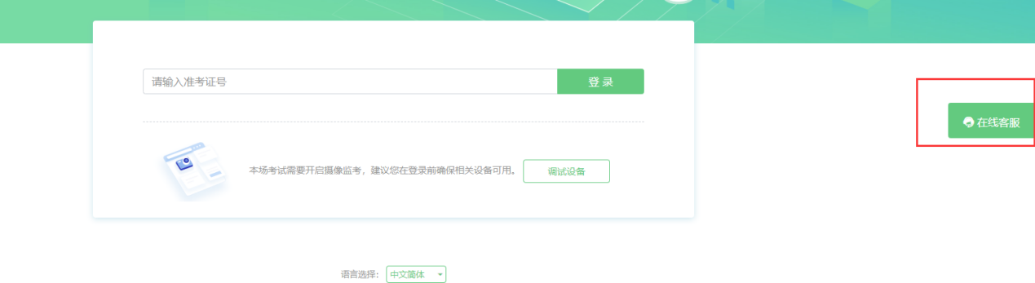
（二）AI云监考（优巡）APP在笔试过程中，如果遇到设备或操作等技术问题，可点击笔试客户端右下角“在线客服”进行咨询获取帮助。
访问网址http://www.aitestgo.com/或手机扫描二维码，点击页面右侧的“联系客服，在线咨询”
（三）客服电话：400-032-8530（工作时间：每日10:00-20:00）

